Colegio Manuel José Irarrázaval
Departamento de Historia

GUÍA DE APRENDIZAJE: La Reforma de la Iglesia (Segunda Parte).

Nombre: ____________________________________________________Curso: 8º Básico Fecha:_________

- En base a lo que estudiaste en la guía anterior y observando la fuente visual que se te presenta, contesta las siguientespreguntas.

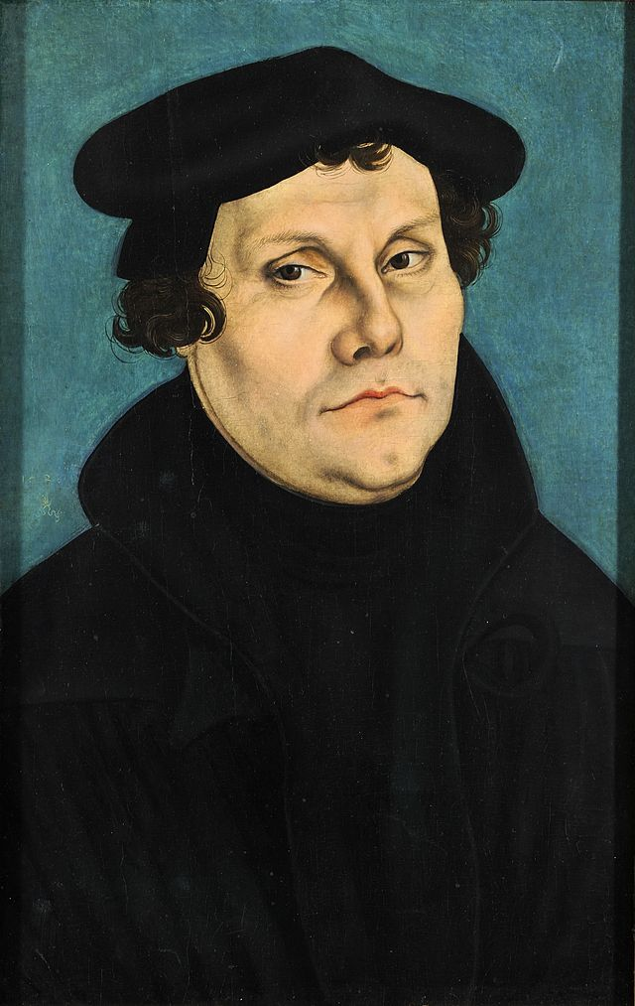  Martín Lutero. Fundador de la Iglesia Luterana. | 1. ¿Qué es una Indulgencia?  A) Es la posibilidad que tenían los sacerdotes para casarse.  B) Es el poder del Papa para escoger a los reyes.  C) Es el sacramento que se entrega antes de morir.  D) Es el perdón de los pecados a cambio del pago de una cantidad de dinero.  2. Entre las causas que dan inició al proceso de la Reforma Religiosa podemos señalar que se encuentran:  I. Alejamiento de los asuntos espirituales de los fieles y su preocupación por los asuntos mundanos (riqueza y poder político)  II. La venta de indulgencias, es decir, el perdón de los pecados  III. La gran preocupación de los sacerdotes por los problemas sociales  A) Solo II  B) I y II  C) II y IIII  D) I, II y III

- A continuación te dejo un link, para que ingreses a youtube.com, en el encontrarás una síntesis del tema referente a la ruptura de la unidad religiosa en la Europa del siglo XVI. Luego de verlo, realiza la actividad III.
https://www.youtube.com/watch?v=V1zdeV-q5u8

- Lee, con mucha atención, el texto de síntesis, que se te entrega a continuación. Luego contesta las preguntas de la actividad. No olvidespegar la guía en tu cuaderno de cuarentena.

IDEAS ESENCIALES QUE SINTETIZAN EL MOVIMIENTO REFORMISTA DEL SIGLO XVI

1. El origen de la palabra protestante: La palabra “protestante” proviene de los príncipes alemanes que emitieron una “protesta”, a inicios del siglo XVI, contra el emperador del Sacro Imperio Romano Germánico, Carlos V, que se negaba a aceptar la proliferación de las ideas reformistas dentro de la Iglesia Católica. Por tal razón a las personas que defendían estos postulados y que se adherían a ellos, se les empezó a denominar protestantes.

2. Martin Lutero es la figura más influyente de la Reforma protestante: El 31 de octubre de 1517, el fraile agustino Martín Lutero se rebeló contra la Iglesia Católica, cuando publicó sus “95 tesis”, sobre la penitencia y el uso de indulgencias, en la puerta del Palacio de Wittenberg, en Alemania. Posteriormente, Lutero desarrolló esos 95 principios de su doctrina, formando un nuevo credo y fundando la nueva iglesia alemana.

3. La Reforma no solo tuvo motivaciones religiosas: Si bien la venta de indulgencias fue considerada por Lutero como una de las principales problemáticas de su ruptura con la Iglesia Católica, hubo otras razones históricas, entre éstas el Cisma de Occidente (1378 a 1417) que redujo en gran medida la reputación de la Iglesia Católica e hizo que muchos cuestionen la legitimidad del Papa; el inicio del periodo Humanista y Renacimiento de la cultura, que cuestionaron el Teocentrismo; y por sobre todo el ascenso de Estados Nacionales y monarcas que ostentaban el poder absoluto de su nación, como es el caso de Enrique VIII, quien se separó de la Iglesia en 1534, creando la Iglesia Anglicana, separándola del Estado, entregándole mayor autonomía.

4. Los postulados del protestantismo:Martín Lutero desarrolla la creencia de que el hombre es salvado solamente por la fe en Cristo, aceptando el sacrificio que éste hizo al momento de ser crucificado y morir por todos los pecados de la humanidad. Esta creencia es conocida históricamente como doctrina de la justificación por fe (Sola Fide). El luteranismo también rechaza la primacía del Papa y afirma que la Biblia es única fuente de autoridad. También rechaza la intercesión de los santos y la Virgen María, la veneración de imágenes, la existencia del purgatorio.

5. Juan Calvino funda la segunda rama principal del protestantismo: Las ideas de Lutero se extendieron por toda Europa. Como consecuencia, el teólogo francés Juan Calvino, fundó la segunda nueva iglesia protestante, a la que se denominó “Iglesia calvinista Francesa”, en la ciudad de Ginebra en 1541. Calvino consideraba que se debían eliminar todos los sacramentos, desarrolló la idea de la “Predestinación” que fijaba la creencia de que el destino de cada hombre estaba marcado (Prefijado) por Dios, en materia de salvación o de condenación. Además afirmaba que la prosperidad económica era signo de salvación.

6. El protestantismo en Suiza: En Zúrich, Ulrico Zuinglio, humanista de la Escuela de Erasmo de Róterdam, estableció una nueva iglesia, que basaba su teología en las enseñanzas de Lutero. Su doctrina apeló a una moral basada en la caridad cristiana. Para 1528 casi todo el norte de Suiza había adoptado la nueva religión, pero cuando Zuinglio quiso extenderla hacia el sur, estalló una guerra civil entre los cantones suizos. Tras la Muerte de Zuinglio (1531) algunos cantones del sur se fueron convirtiendo a la nueva “Iglesia Reformada Suiza”.

7. Lutero fue excomulgado: La bula “Exsurge Domine” de 1520 del Papa León X, fue la primera respuesta del pontificado que condenó a Lutero y lo amenazó con la excomunión. En enero de 1521, al no retractarse, Lutero fue excomulgado y luego condenado en la Dieta de Worms, un congreso imperial convocado por el emperador del Sacro Imperio Romano Germánico, Carlos V.

8. La invención de la imprenta: El alemán Johannes Guttenberg, crea en el año 1440, la imprenta con tipos móviles, hecho que democratizó las ideas y dio la oportunidad, de que las nuevas ideas humanistas y religiosas,logrando extenderse por Europa a gran escala.

Conclusión General: Este movimiento reformista, trajo consigo la creación de movimientos religiosos y formación de nuevas iglesias en Europa, pero también causó guerras de religión, que finalmente culminaron en la Guerra de los Treinta Años (1618-1648). Además la Iglesia Católica respondió a estos movimientos con una contrarreforma que consistió en la profundización de transformaciones internas dentro de la Iglesia.

- Observa el cuadro y luego responde la pregunta

? | ? | ?
Autonomía de la iglesia inglesa de la de Roma.  Divorcio.  Libro de Oración Común.  Separación Iglesia – Estado.  Mantiene la fastuosidad de las ceremonias.  Mantiene a los obispos. | Predestinación (El destino de cada hombre está prefijado por Dios) en materia de salvación o de condenación.  La prosperidad era signo de salvación  Separación Iglesia - Estado | Justificación por la fe  Sacerdocio de todos los creyentes  Biblia, única fuente de fe e interpretación  Supresión del celibato  El culto a la virgen y a los santos ha de suprimirse  Iglesia subordinada al Estado.

En los espacios donde están los ?, es correcto completar en el orden correspondiente con:
A) Luteranismo – Anglicanismo- Calvinismo
B) Calvinismo – Anglicanismo – Luteranismo
C) Luteranismo – Calvinismo – Anglicanismo
D) Anglicanismo – Calvinismo – Luteranismo

- Lee el siguiente texto y responde la pregunta.

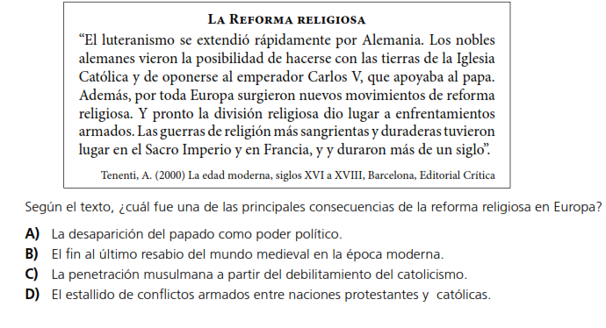

- Confecciona una línea de tiempo, con las fechas que se mencionan en el texto referido a las ideas esenciales que sintetizan el movimiento reformista del siglo XVI.

